12.29今日动态
本周目标：
1.进一步感知图形的特征，能大胆尝试和体验图形的组合变化。
2.乐意寻找生活中的物品，体验探索、发现的乐趣。
3.能将不同的图形拼搭组成一个新的图形。
4.能根据物体的特点寻找与之匹配的物体。
一、区域游戏
区域名 | 区域进区人员
建构区  （桌面、地面） | 地面：卢文汐、程梓轩、王兴诚、  桌面：衣佳欢、夏我杺、邢锦
图书区 | 靳一哲、何安瑾
娃娃家 | 季千予、肖茗皓、蔡铭泽、蔡铭豪、黄铭宇
自然材料区 | 无
美工区 | 李若伊、陈语垚
益智区 | 龚奕欣、徐菲梵、吴颀、张雨歆
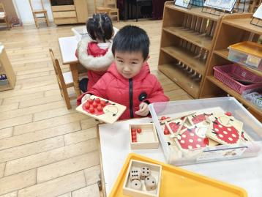
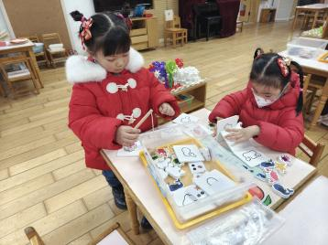
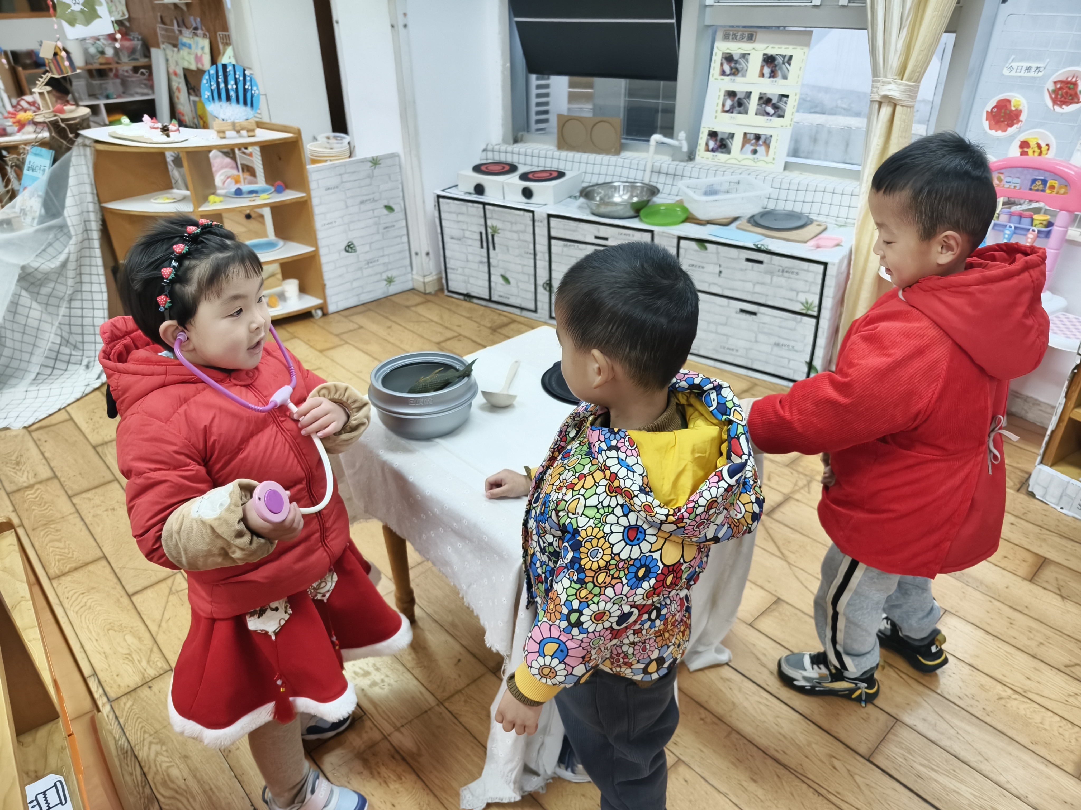
- 美食制作
今天我们一起制作了美食—热奶宝，准备的材料有：紫薯泥、血糯米、坚果碎、红枣、糖粒和爆米花。小朋友昨天共同清洗了紫薯，今天独立进行制作，一起来欣赏一下吧。
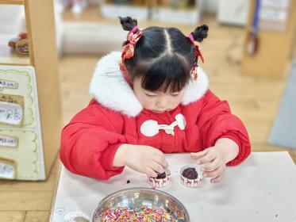
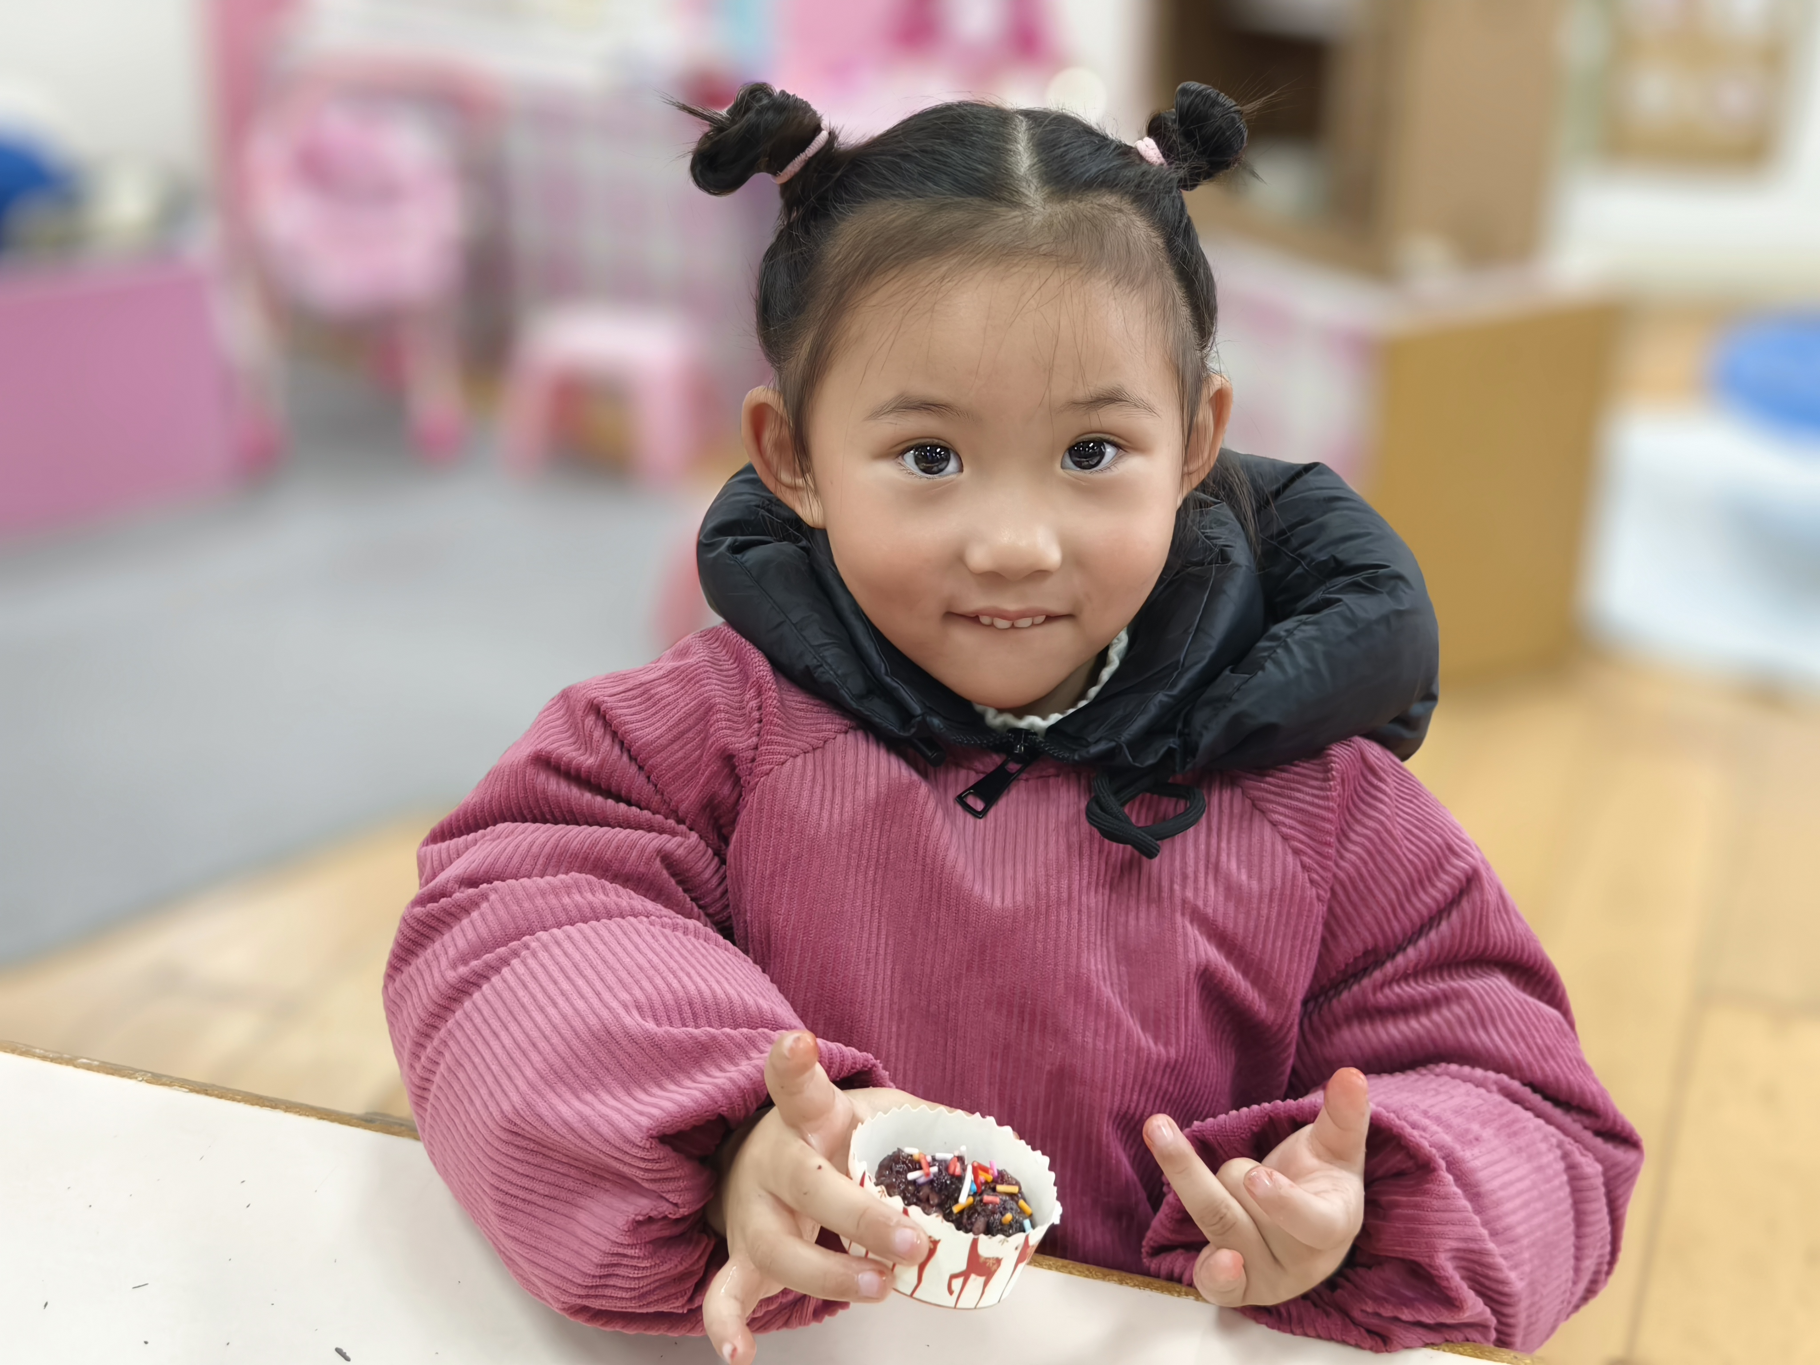
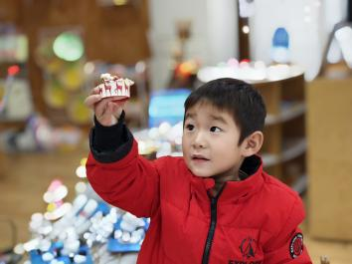

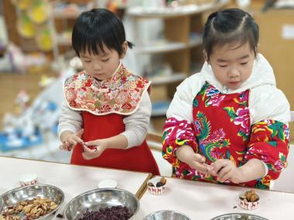
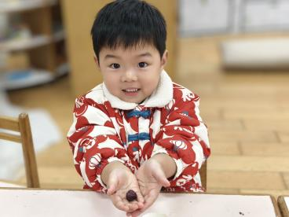
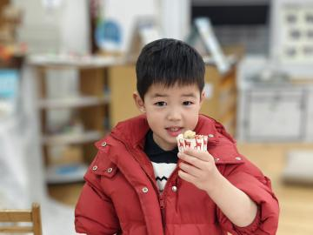

三、温馨提示
大家好：
岁末年初，辞旧迎新。伴随着孩子们的欢声笑语，2023年即将结束，迎来崭新的2024
年。元旦放假时间及温馨提醒如下：
1.放假时间12.30—1.1（放假三天，1.2入园）；
2.本周被子不带回去，在幼儿园紫外线消毒；
3.冬季孩子体质相对较弱，在家多关注孩子的身体健康，注意卫生、勤洗手；
4.外出游玩时尽量避开人群密集的地方，去人员密集的地方及时佩戴好口罩哦。
元旦来临之际，在这里祝大朋友小朋友：
健健康康快乐无忧
开开心心工作顺心
平平安安生活美满。

